Оглавление

РАЗДЕЛ 1. ДОПЕЧАТНЫЕ ПРОЦЕССЫ 2

ТЕМА 1 фотонаборные автоматы (фна) 2

ТЕМА 2. Проявочные машины 7

ТЕМА 3. Контактно-копировальные установки (ККУ) 11

ТЕМА 4. Проявочные процессоры 14

ТЕМА 5. Рекордеры для лазерной записи пластин (цифровая технология) 18

РАЗДЕЛ 2. ПЕЧАТНОЕ ОБОРУДОВАНИЕ 20

ТЕМА 1. Общие сведения о печатном оборудовании 20

ТЕМА 2. Бумагопитающая(бумагоподающая) система ролевых ротационных печатных машин 22

ТЕМА 3. Листопитающие устройства 26

ТЕМА 4. Красочные аппараты 29

ТЕМА5. Листовые печатные машины. 33

РАЗДЕЛ 3. ПОСЛЕПЕЧАТНОЕ ОБОРУДОВАНИ 35

ТЕМА1. Фальцевальные машины 36

ТЕМА 2. Печатно-позолотные процессы 41

ТЕМА 3. Подборочные машины (ПМ) 44

ТЕМА 3. Ниткошвейные машины 46

ТЕМА 4. Блокообрабатывающие аппараты 48

**Коренькова Анастасия Александровна. Читает по книге:** Анкуда – «Полиграфические машины, автоматы и поточные линии»

# **РАЗДЕЛ 1. ДОПЕЧАТНЫЕ ПРОЦЕССЫ**

Назначение формного оборудования – изготовление печатной формы.

2 технологии создания пф:

* Аналоговая (создание фотоформы)
* Цифровая (создаётся сразу пф)

Печатные процессы влияют на качество печати

Классификация пф:

По способу печати:

1. Офсетные (печатные и пробельные элем на одном уровне)
2. пф высокой печати (печатные выше пробельных)
3. Глубокой (пробельные выше)
4. Формы трафаретной печати
5. Флексографской печати

Пф могут быть на металлической, полимерной и бумажной основе

Формное производство включает в себя:

1. Изготовление фотоформы
2. Её контроль качества
3. Изготовление пф
4. Её контроль качества

# **ТЕМА 1 фотонаборные автоматы (фна)**

Предназначены для записи скрытого изображения печатной полосы на фотоматериале. Это изображение состоит из монохроматических точек и штрихов. Запись по принципу сканирования: лазерный луч, двигаясь по определенному закону, обходит поверхность фотоматериала, и в результате модулирования лазерного луча, происходит запись скрытого изображения.

Формирование изображения на фотоматериале:

Надо создать определённую экспозицию (H=Bt). В фна используется фотографическое воздействие лазерного луча на светочувствительный слой фотоматериала. Приблиз экспозиция 10-12 люкс на секунду. Чем меньше диаметр лазера, тем больше детализация.

Оборудование, где происходит растрирование – рипы. Бывают аппаратные, программные, аппаратно-программные. Перед тем, как записать скрытое изобр, его надо растрировать для максимально точной передачи градации (оттенков). Матрица экспонирования 0 – выключен, 1 – включён.

Основные технические х-ки фна:

1. Разрешение (фр дюйм 2.71см, англ дюйм 2.54см)
2. Линиатура (кол-во линий на 1 длины) = разрешение/(12 или 10)
3. Производительность (пройденный фотоматериал в единицу времени)
4. Повторяемость (максимальное несовпадение точек по формату) – допустимая +- 5мкм, от 5 до 40 норм, выше 50 надо переделывать

Классификация фна:

1. Капстановые или ролевые
2. Фна с внешним барабаном
3. Фна с внутренним барабаном

***Капстановые фна***

В них используется рулонный фотоматериал, который в процессе записи перемещается из подающей кассеты в приёмную. Здесь развёртка осущ по одной координате за счёт перемещения фотоматериала из кассеты в кассету, а по второй за счёт одногранного качающегося дефлектора (зеркала).

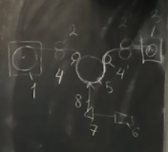

1-подающая кассета, 2, 2’-транспортирующие валики, 3-приёмная кассета, 4,4’-прижимные валики, 5-барабан для записи, 6-лазер, 7-одногранный качающийся дефлектор, 8-лазерный луч.

*Достоинства капстанового фна:* простота конструкции, дешевизна, средняя производительность, надёжные в работе.

*Недостатки:* низкая разрешающая способность, низкая повторяемость, неабсолютная жёсткость точки (точки по краям приплючнутые).

***Фна с внешним барабаном***

Используется листовой фотоматериал, который закрепляется на подвижном барабане с помощью вакуумной системы. Развёртка по первой координате за счёт вращения барабана, а по второй за счёт перемещения лазерной записывающей головки вдоль образующей барабана. Здесь нет дефлектора.

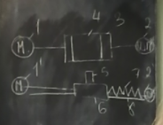

1,1’-шаговые электродвигатели, 2,2’-датчики передвижения, 3-барабан, 4-листовой фотоматериал, 5-лазерная головка, 6-лазерная каретка, 7-ходовой винт, 8-направляющая, по которой двигается каретка.

Достоинства: высокое разрешение, абсолютная жёсткость точки, высокая повторяемость.

Недостатки: низкая производительность из-за вакуумной системы.

***Фна с внутренним барабаном***

Используется рулонный материал, который подтягивается из подающей кассеты в приёмную. По одной координате развёртка осущ по перемещению лазерной головки, по второй за счёт одногранного вращающегося дефлектора (зеркала).

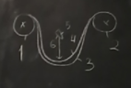

1-подающая кассета, 2- приёмная кассета, 3-неподвижный полубарабан, 4-рулонный фотоматериал, 5-одногранный вращающийся дефлектор, 6-лазерный луч

Достоинства: высокое разрешение, абсолютная жёсткость точки, высокая повторяемость, удобство работы с рулонным фотоматериалом.

Недостатки: большое расстояние от лазера до фотоматериала, туда может попасть пыль, что может привести к браку материала.

Структурная схема фна:

1. Управляющие устройства (уу)
2. Лазерное сканирующее устройство (лсу)

Уу – комплекс устройств, обеспечивающих связь с компьютерами, обеспечивает обработку изображения и формируют мощные сигналы для исполнительных мехнизмов лсу.

Лсу – совокупность оптико-механических и электронных устройств, обеспечивающих развёртку и запись изображения.

Уу состоит из

* интерфейса (обеспечивает связь фна с компьютером),
* контроллера (обеспечивает взаимосвязанную работу всех узлов и механизмов фна),
* блока памяти (постоянная память (настройки фна) и оперативная память (настройки изображения, в данный момент обрабатывающегося))
* блока управления (=цап, на основании цифровых данных формируются мощные управляющие сигналы для исполнительных механизмов лсу).

Лсу состоит из:

1. Лазер – служит источником света для фотоматериала. Используются полупроводниковые лазеры до 5 миливатт. Достоинства: малая расходимость луча, монохроматичность излучения, высокая интенсивность излучения, лёгкое управление.
2. Модулятор – устройство, предназначенное для изменения интенсивности светового потока по принципу «да/нет». Бывают акустооптические (аом) и электрооптические (эом). Чаще применяются аом, управляемые ультразвуком. Достоинства аом по сравнению с эом: питается малыми напряжениями (до 10 вольт), имеет высокий коэфф контрастности, его работа не зависит от температуры окр среды, у него выше скорость работы. При использовании аом используется дифракция Брэгга.

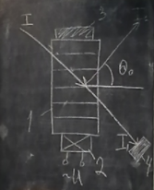

1-акустопровод (состоит из клейких прозрачных кристаллов), 2-пьезоэлемент, 3-поглотитель ультразвука, 4-непрозрацчный экран, И-падающий луч, И1-луч при отключённом напряжении, И2-луч, прошедший при вкл напряжении

Акустопровод состоит из клейких прозрачных кристаллов, пройдя через которые, луч, не меняя своего направления, попадает на непрозрачный экран 4, это значит модулятор выключен, при подаче непрерывного напряжения на пьезоэлемент 2 генерируется ультразвук, под действием которого кристаллы перестраиваются, образуя дифракционную решётку. Параметры кристалла подбираются таким образом, что имеет место дифракция Брэгга, т.е. 95% световой энергии приходится на луч И2, который затем пойдёт в оптическую систему, это значит модулятор включён.

1. Светофильтры – изменяют яркость луча в соответствии с чувствительностью фотоматериала. В фна используются серые светофильтры. Главная х-ка светофильтра – коэфф пропускания (тау = прошедший световой поток/падающий световой поток).
2. Телескоп – изменяет диаметр светового пучка для внутренних нужд оптической системы.
3. Диафрагма – предназначена для изменения диаметра светового луча, который в последующем изменяет разрешение. В простейших фна используется несколько диафрагм с различными опертурами, которые конструктивно устанавливаются на турели. В современных фна используются и’рисовые диафрагмы, плавно изменяющие диаметр пучка.
4. Дефлектор – преобразует неподвижный модулированный световой поток в одномерный растр (рисует строку на фотоматериале). Бывают оптикомеханические (одногранные или многогранные, вращающиеся или качающиеся) и акустоптические. Чаще всего используются оптикомеханические. Одногранные качающиеся дефлекторы применяются в капстановых фна. Многогранные вращающиеся в фна не применяются. Одногранные вращающиеся и многогранные качающиеся применяются в фна с внутренним барабаном. В фна с внешним барабаном дефлекторов нет. Качающиеся дефлекторы содержат одногранное качающееся зеркало, зеркало прикреплено к ротору, который находится в магнитном поле. Угол качания изменяется, т.к. магнитное поле переменное. В исходное положение зеркало возвращается пружиной. Для записи строки на ротор подаётся переменное напряжение, сформированное по пилообразному закону. Вращающиеся дефлекторы, как одногранные, так и одногранные, приводятся в движение шаговыми двигателями. В качестве опор используются шариковые подшипники или подшипники на воздушной подушке.
5. Фокусирующий объектив – последняя линза в оптической системе.
6. Механизм кассет – обеспечивают протяжку и крепление фотоматериала в процессе записи скрытого изображения. Используется в капстановых фна и фна с внутренним барабаном (где рулонный фотоматериал).
7. Система синхронизации – используется в работе датчика, контролирующего положение луча. Синхронизирует положение лазерного луча на поверхности фотоматериала с появлением электрических сигналов, которые изменяют интенсивность лазерного луча. Бывает 2 типов: растровые диски (на валу дефлектора устанавливаются 2 прозрачных диска: 1-й неподвижный, 2-й подвижный. На дисках имеются непрозрачные риски. Они собраны в группы и их кол-во = кол-во граней дефлектора. С одной стороны располагаются 2 источника света, с другой – 2 приёмника.) и растровые линейки (луч разделяется на 2 луча: основной (экспонирует фотоматериал) и дополнительный (двигается вдоль растровой линейки. Фотоприёмники, расположенные за растровой линейкой, определяют положение дополнительного луча)).
8. Система коррекции – обеспечивает нечувствительность системы сканирования к ошибкам в изготовлении оптических элементов. Бывает 2 типов: активная и пассивная. В случае с пассивной используется параболическая или тараидальная оптика, котоаря снижается требования к точности изготовления оптических элементов до 100 раз. В случае с активной используются датчики (чаще всего инфракрасные).

# **ТЕМА 2. Проявочные машины**

Общие сведения и технические х-ки.

После экспонирования на фна фотоматериал содержит скрытые изображения. Для получения готовой фотоформы требуется фотохимическая обработка, включающая в себя 4 этапа:

1. Проявление – при проявлении на экспонированных участках (где изображение) будет осаждаться галоген серебра (чаще всего бромид серебра). При дальнейшем проявлении на засвеченных участках остаётся только серебро.
2. Фиксирование – на светочувствительных аргентах брома будет образовываться теосульфатный комплекс.
3. Промывка – теосульфатный комплекс смывается с пробельных элементов чистой проточной водой.
4. Сушка – удаляется вся влага, чтобы можно было хранить фотоформы.

Проявочные машины применяются для машинной обработки проэкпонированных фотоматериалов.

Достоинства машинной обработки:

1. Высокое качество фотоформы
2. Выше производительность
3. Нормализация технических х-к (скорость транспортирования, температура сушки, температура раствора)
4. Улучшение условий работы оператора
5. Меньший расход реактивов

Технические х-ки проявочной машины:

1. Толщина плёнки
2. Длина плёнки
3. Ширина плёнки
4. Диапазон изменения скоростей транспортирования
5. Диапазон изменения температуры раствора
6. Диапазон изменения температуры сушки
7. Объём рабочих ванн

Конструкция проявочной машины

Проявочные машины строятся по линейному или поточному принципу действия (секционному). В каждой секции выполняется своя операция. Все секции объединены общей системой транспортирования. Фотоматериал со скрытым изображением обрабатывается во время движения из секции в секцию.

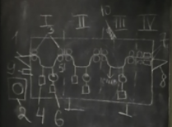

I-секция проявления, II-секция фиксирования, III-секция промывки, IV-секция сушки;

1-загрузочный стол, 2-подающая кассета с фотоматериалом, на котором имеется скрытое изображение, 3-транспортирующие валики, 4-нагревательный элемент, 5-насосы, 6-бак с проявителем, 7-вентиляторы, 8-приёмно-выводное устройство, 9-пульт управления, 10-устрйостов для дополнительной промывки

Секции проявления и фиксирования имеют одинаковую конструкцию и состоят из:

1. Рабочих ванн
2. Насосов
3. Нагревательных элементов
4. Баков
5. Датчиками уровня
6. Защитой от переполнения ванны

Ванны в секции проявления и фиксирования накрываются крышками для меньшего окисления раствора. В секции промывки фотоматериал с 2-х сторон обрабатывается чистой проточной водой. В секции сушки из фотоматериала убирается влага для дальнейшего хранения. Сушка осуществляется горячим воздухом (конвективная). После проявочной машины получается готовая фф.

Основные системы проявочной машины

Системы:

1. Система транспортирования – предназначена для непрерывного горизонтального перемещения фотоматериала из секции в секцию. Бывают 2 (3) типа системного транспортирования:
   1. ленточный транспортёр (чаще всего ременной. Фотоматериал перемещается между 2 бесконечными параллельными лентами. Такая система транспортирования предназначена для тонких плёнок, склонных к скручиванию. Она обеспечивает надёжное перемещение фотоматериала и позволяет избежать морщин на фотоматериале)
   2. валики (встроенные и выносные. Применяются для толстых и средних по толщине плёнок). Предпочтительнее валики, т.к. идёт доп. отжим раствора. Требования к валикам:
   * должны быть одинакового размера
   * должны вращаться с одинаковой угловой скоростью
   * валики должны быть прорезинены, чтобы не повреждать фотоматериал
   * один из валиков должен быть подпружинен, чтобы избежать проскальзывание фотоматериала
2. Система термостатирования – предназначена для повышения производительности обработки фотоматериала. Температура раствора должна быть в переделах от 30 до 40 градусов Цельсия. Система обеспечивает:
   1. непрерывный контроль температуры раствора
   2. поддержание температуры в заданной точности (+- от 0,1 до 0,5 градусов Цельсия). Точность поддержания проявителя должна быть выше, чем точность фиксажа. При обработке фотоматериала для подогрева или охлаждения растворов используются системы с промежуточными теплоносителями (теплообменники). Виды теплообменников:
      * «труба в трубе» (чаще)
      * с выносным нагревательным элементом
      * со встроенным нагревательным элементом.

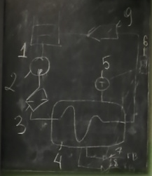

1-бак, 2-насос, 3-фильтр, 4-теплообменник, 5-датчик температуры,   
6-блок управления, 7-вентиль с горячей водой, 8-вентиль с холодной водой,  
9-противопузырьковая камера

Это одноконтурная система, она поддерживает +-0.5 градусов Цельсия.

1. Система циркуляции – для качественной обработки фотоматериала температура и концентрация раствора должны быть одинаковы на всём объёме рабочей ванны. Для этого раствор нужно тщательно перемешивать. Система цикруляции обеспечивает перемешивание и фильтрацию растворов за счёт их постоянного прокачивания по замкнутому контуру.

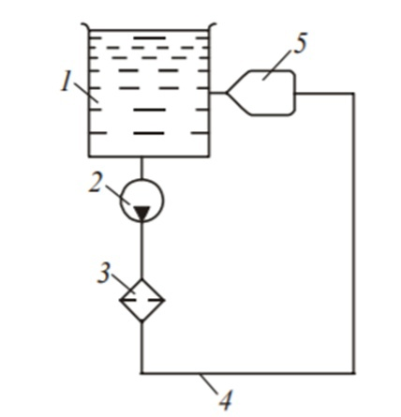

1-бак с растворами, 2-насос, 3-фильтр,   
4-трубопровод, 5-антипузырковая система

1. Система коррекции (регенерации) – в процессе работы машины раствор окисляется, испаряется, расходуется, поэтому дял поддержания рабочих св-в раствора в рабочие ванны необходимо вводить подкрепляющие добавки. По способу добавления системы коррекции делятся на 2 типа: 1) полуавтоматическая (оператор, зная площадь плёнки и степень заполнения её изображения по спец таблицам определяет необходимое кол-во добавки, затем найденное значение он вводит с пульта управления в машину и машина сама отмеряет и добавляет нужное кол-во концентрата) 2) автоматическая (используются инфракрасные датчики, работающие на просвет, на основе показаний добавляется нужное кол-во концентрата).
2. Система сушки – используется конвективная сушка (обдув горячим воздухом). В камеру сушки входят 5 элементов: 1) насос 2) фильтры 3) нагревательный элемент 4) вентиляторы 5) воздухораспределители. Воздух забирается с помещения (чаще всего цех) с помощью насоса, далее фильтруется, нагревается, и с помощью вентиляторов и воздухораспределителей подаётся на фотоматериал. Для экономии электроэнергии часть воздуха обратно используется для сушки
3. Система управления – строится на базе микропроцессоров и микроконтроллеров. Эта система управляет работой всех остальных систем машины. Регулирует такие тех. х-ки как температура раствора, температура сушки, скорость транспортирования. Благодаря системе управления машина включается, выключается, переходит в режим ожидания и система блокировки.

# **ТЕМА 3. Контактно-копировальные установки (ККУ)**

Предназначены для фотографического переноса изображения с фотоформы на формную пластину в масштабе 1:1.

Плотный контакт между фотоформой и формной пластиной обеспечивается из-за того, что чувствительность копировального слоя формной пластины меньше, чем фотоформы.

Копирование происходит под действием уф излучения (меньше 320 нм). Под действием уф излучения происходит задубливание (становится твёрдым и не смывается) копировального слоя формной пластины и этот слой становится нерастворимым и приобретает гидрофильное св-во.

Основные технические х-ки кку:

1. Максимальный формат пластины
2. Максимальная толщина фотоформы и формной пластины
3. Неравномерность в центре и по краям монтажа ( = фотоформа + формная пластина)
4. Максимальная освещённость (в люксах) в центре монтажа
5. Мощность уф лампы

Основные узлы кку:

1. Облучатель
2. Вакуумная система
3. Вентиляционная система
4. Резиновый коврик
5. Покровное (рабочее) стекло

Контактно-копировальные установки

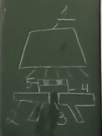

1-облучатель, 2-резиновый коврик, 3-вакуумная система, 4-формная пластина, 5-фотоформа

Облучатель – источник уф излучения, включает в себя:

* 1. уф лампу
  2. рефлектор
  3. система охлаждения

Виды уф ламп, применяемых в кку:

1. люминисцентные
2. металлогалогенные
3. галогенные.

Чаще всего используют металлогалогенные, т.к. у них наивысшая интенсивность излучения при наименьшей затрачиваемой мощности. Металлогалогенная лампа может работать в 2 режимах:

1. Рабочий режим (уф лампа потребляет 100% номинальной мощности)
2. Дежурный (потребляет 25-30% от номинальной мощности).

Переход между рабочим и дежурным происходит мгновенно, без утраты срока годности лампы. Лампа переходит в дежурный режим, когда время между экспонированиями меньше либо равно 30 минутам.

Рефлектор = отражатель. Он предназначен для того, чтобы неравномерность освещённости (Дельта е равно е максимальное на е минимальное делим на е максимальное и умножаем всё на 100%) в кку была минимальной. Рефлектры бывают 2 типов:

* в виде тел вращения
* и плоских граней.

Чаще всего используются плоские грани, т.к. они дешевле, но по качеству лучше тела вращения. Основное требование к материалам – максимальный коэфф отражения в уф области.

Система охлаждения нужна для охлаждения уф лампы, формной пластины, чтобы убрать озон с рабочей поверхности.

Вакуумная система – нужна для плотного контакта между фотоформой и формной пластиной. Вакуум создаётся между резиновым ковриком и покровным либо рабочим стеклом. Обязательно должна быть двухступенчатой. 1 атмосфера = вакуума нет, 0.6 атмосфер = промежуточный либо дежурный вакуум, 0.2 атмосфер = рабочий вакуум. Устройство, создающее вакуум – ресивер.

Устройство для прокопировки краёв плёнок  
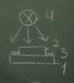

1-формная пластина, 2-фотоформа, 3-тёмные участки, 4-уф лампа

При экспонировании направленным светом от точечного источника по контуру фотоформы образуется область тени (тёмные участки). Эта область после проявления станет паразитным контуром (абрисом). Для устранения паразитного абриса экспонирование проводят рассеивающим светом. Для этого на поверхности покровного стекла раскатывается рассеивающая плёнка. Поскольку рассеивающая плёнка увеличивает время экспонирования, то экспонируют в 2 этапа:

* основное экспонирование (без рассеивающей плёнки, 5-6 мин)
* доп. экспонирование (с рассеивающей плёнкой, 30 с).

В устройство прокопировки краёв входят:

1. рассеивающая плёнка (смотанная в рулон)
2. устройство для раската плёнки
3. привод раската плёнки.

Типы контактных копировальных установок:

1. Полуавтоматическое кку с верхним расположением облучателя
2. Полуавтоматическое кку с нижним расположением облучателя
3. Контактно-копировальная установка с двусторонней поворотной рамой
4. Автоматическое кку
5. Поточное кку
6. Копировально-множительная установка

# **ТЕМА 4. Проявочные процессоры**

В проявочных процессорах проэкспонированная формная пластина проходит 4 этапа:

1. Проявление
2. Промывка
3. Гуммирование
4. Сушка

Эти этапы пластина проходит для того, чтобы получить видимую полосу изображения. После прохождения этих этапов на лицевой стороне пластины образуются: печатные элементы (олеофильные и гидрофобные), пробельные элементы (олеофобные и гидрофильные).

Для повышения тиражестойкости пластины можно использовать обжиг.

Достоинства машинной обработки:

1. Высокое качество печатной формы
2. Нормализация технических параметров
3. Улучшение условий труда оператора
4. Высокая производительность

Проявочные процессоры строятся по поточному (линейному) принципу действия, т.е. пластина перемещается из секции в секцию с помощью транспортирующей системы (здесь уже пластина).

Технологические х-ки:

1. Температура р-ра (30-40 градусов)
2. Температура сушки (меньше 100 градусов)
3. Скорость транспортирования

Технические параметры проявочного процессора:

1. Формат пластины
2. Толщина пластины
3. Диапазон изменения скоростей транспортирования
4. Диапазон изменения температуры раствора
5. Диапазон изменения температуры сушки
6. Объём рабочих ванны

Схема проявочного процессора:

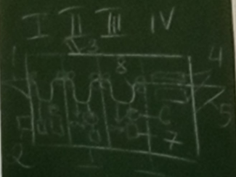

II-секция проявления, II-секция промывки, III-секция гуммирования, IV-секцяи сушки; 1-загрузочный стол, 2-пульт управления, 3-устр-во для доп. промывки, 4-ветниляторы, 5-приёмно-выводное устройство, 6-насосы, 7-баки, 8-транспортирующие валики

Основные системы проявочного процессора:

1. Система транспортирования
2. Система термостатирования
3. Система циркуляции
4. Система коррекции (регенерации)
5. Система сушки
6. Система управления
7. Система раствороподающая

Раствороподающая система импользуется для жидкостной обработки пластин и 2 типов:

1. С погружением пластины в ванну – в этом способе обязательна механическая обработка щётками. Достоинства – высокое качество обработки. Недостатки – низкая производительность, большой расход р-ра
2. Струйный – не требуется мех. обработка щётками. Достоинства: высокая произв. и небольшой расход р-ра. Недостатки: низкое качество обработки в пределах некоторого (критического) радиуса.

Для эффективной обработки пластины форсунки должны перемещаться возвратно-поступательно, перпендикулярно направлению движения пластины. Это необходимо, т.к. за пределами радиуса обработки происходит вихрение жидкости. Форсунки (откуда льётся вода) могут быть в виде отверстий и в виде насадок.

***Система регенерации (коррекции)***

При подаче каждой след. пластины процессор в ванну секции проявления автоматически вводится подкрепляющая добавка. Объём добавки заранее записан в программе управления. В процессоре хранятся различные программы обработки для возможной работы с основными видами пластин.

!! Все остальные системы смотреть тему «Проявочные машины» !!

***Секция гуммирования***

Предназначена для нанесения защитного слоя на формную пластину. Гуммирующий слой защищает от пыли и окисления. Не наносится на пластину, если она сразу идёт в печать. Если будет храниться на складе, то гуммирующий слой наносится, но перед запуском в печать он смывается. Гуммирующий слой наносится на пластину с помощью транспортирующих валиков

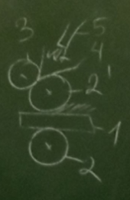

1-формная пластина, 2, 2’-траспортирующие валики, 3-вспомогательный валик, 4-полость между вспомогательным и верхним транспортирующим валиком, 5-душирующая трубка

Гуммирующий р-р подаётся с помощью душирующей трубки в полость 4, а затем с помощью транспортирующих валиков наносится на формную пластину.

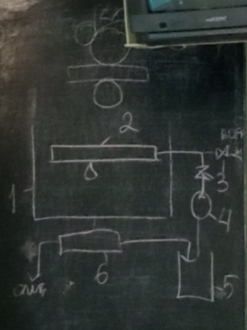

1-ванна с гуммирующим раствором, 2-душирующая трубка, 3-электромагнитные вентили, 4-насос, 5-бак с гуммирующим раствором, 6-тройник

Насос 4 подаёт р-р из бака 5 в душирующую трубку 2. Излишки р-ра скапливаются в ванне 1, а затем с помощью тройника 6 вновь попадают в бак 5. В конце гуммирования, чтобы предотвратить слипание валиков и забивание душирующей трубки требуется промывка секций чистой проточной водой. Для этого секции подключаются к трубопроводу. Верхний вентиль открывается, вентиль 3 закрывается, и идёт чистая (родниковая) проточная вода.

***Система рециркуляции***

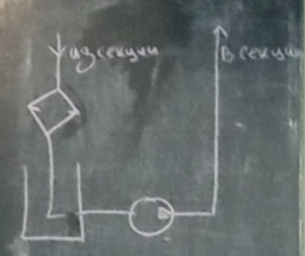

Фильтр, бак и насос для возврата использованной воды в оборот. Для экономии секция промывки может не подключаться к водопроводу и канализации, а к системе рециркуляции воды. В этой системе отработанная вода фильтруется, отстаивается в баке, а затем снова подаётся насосом в секцию

***Процессоры со струйной раствороподающей системой***

Такие процессоры обладают высокой производительностью (пластина обрабатывается во время движения) и входят в состав поточных линий (чаще всего газетнопроизводственных). Интенсивность проявления обеспечивается за счёт того, что проявитель подаётся на пластину струйным способом под средним давлением. Струи среднего давления создаются форсунками, расположенный в отверстиях душирующих трубок.

# **ТЕМА 5. Рекордеры для лазерной записи пластин (цифровая технология)**

Рекордеры входят в состав CTP (компьютер – печатная форма). Кром них в CTP входят рипы и проявочные процессоры. Лазерный рекордер осуществляет запись скрытого изображения на спец CTP пластинах, которые в последующем обрабатываются в проявочных процессорах (скрытое изобр становится видимым). В некоторых случаях обработка пластины в проявочных процессорах не требуется (когда пластина записывается инфракрасным лазером).

Технические х-ки CTP машины:

1. Производительность (производительность CTP машины будет зависеть от произв CTP рекордера)
2. Формат пластины
3. Технология экспонирования (зависит от типа лазера)
4. Схема построения рекордера (с внешним барабаном, рекордер с внутренним барабаном, планшетный (смотреть схемы фна))

Виды CTP пластин:

1. Термальные (записываются инфракрасным лазером)
2. Светочувствительные (уф лазером): сребросодержащие, фотополимерные, гибридные.

Источником света в CTP машинах служит лазер: инфракрасный или ультрафиолетовый. Достоинства ультрафиолетового лазера: высокое разрешение (т.к. меньше длина волны -> меньше диаметр светового пучка), меньше стоимость, надёжны, занимают маленькие габариты. Недостатки: нестабильная работа, боятся дневного излучения (чаще всего должен быть жёлтый свет в помещении). Достоинства инфракрасного: можно экспонировать при дневном свете, стабильная работа. Недостатки: низкое разрешение, высокая стоимость, большие габариты, ненадёжная работа.

Рекордер в любом случае состоит из 3 секций:

1. Секция ввода пластины
2. Секция экспонирования
3. Секция вывода

Оптико-механическая система рекордера состоит из:

1. Оптической (лазер, модулятор, дефлектор (нет с внешним), светофильтр, телескоп, фокусир. объектив, диафрагма (смотреть выш))
2. Механической (механизм перемещения записывающей головки, механизм крепления материала или механизм перемещения)

***Рекордер с внешним барабаном***

(Схемы и развёртки смотреть фна)

Схема используется для реализации многолучевой записи и нашла широкое распространение в рекордерах с ик излучением (термальные платины). Недостаток: крепление пластины на барабане с помощью вакуума.

***Рекордеры с внутренним барабаном***

(Схемы и развёртки смотреть фна)

Сложность осуществления многолучевой записи и использование уф лазера для записи пластин (светочувствительные пластины). Достоинства: возможность изменения формата пластин, высокая скорость записи, возможность плавного изменения разрешения в области уф излучения. Недостатки: сложность осущ. многолучевой записи, большое расстояние от лазера до материала, и может попасть пыль, что приведёт к браку.

***Рекордеры для плоской записи форм (планшетные)***

(Схемы и развёртки смотреть фна)

Достоинства: практически не деформируют пластины при подаче и экспонировании, работают с пластинами разного формата и толщины с одинаково высокой точностью, возможность изменения формата пластины ограничивается машиной, система позиционирования обеспечивает автоматическое выравнивание края пластины и фиксацию пластины на столе, что снижает её самопроизвольное перемещение во время экспонирования, пластину можно закрепить с помощью штифтов. Недостатки: большие габариты, низкое разрешение.

***Рекордеры с размещением пластины на неподвижном столе***

(Схемы и развёртки смотреть фна)

Пластина неподвижно закрепляется на столе с помощью штифтов, а развёртки изображений осущ. с помощью перемещения записывающей головки. Недостаток: низкая производительность

***Рекордеры для изготовления офсетных форм методом струйной печати***

(Схемы и развёртки смотреть фна)

Печатные элементы, воспринимающие краску, наносятся на алюминиевую подложку струйным способом печати. Используется специальная термокраска, которая затвердевает при охлаждении. Для повышения тиражестойкости пластины краска дополнительно закрепляется на пластине с помощью физико-химической обработки. Пластины имеют гидрофильную электролитически обработанную поверхность.

# **РАЗДЕЛ 2. ПЕЧАТНОЕ ОБОРУДОВАНИЕ**

# **ТЕМА 1. Общие сведения о печатном оборудовании**

Печать – это процесс переноса краски определённой толщины и насыщенности с печатной формы на запечатанный материал (зам). Главное требование к печати – идентичность всех оттисков во время печати всего тиража.

Любое печатное оборудование состоит из:

1. Листоподающее устройство
2. Печатный аппарат (красочный аппарат, для офсетной печати обязателен увлажняющий аппарат)
3. Система сушки (обязательно для глубокой и флексографской печатей)
4. Приёмно-выводное устройство (пву)

Классификация печатного оборудования:

1. По способам печати (высокая, глубокая, флексографская, офсетная (плоская))
2. По формату (малоформатное, среднеформатное, крупноформатное, специализированное)
3. По степени автоматизации (ручное, полумеханизированное, механизированное, автоматизированное)
4. По форме давящих поверхностей (тигельные машины (2 давящие поверхности плоские), плоскопечатные (1 поверхность плоская, 2 цилиндрическая (ротационная)), ротационные (2 поверхности в виде цилиндров))

Машины по исполнению бывают

1. Секционные
2. Планетарные
3. Ярусные

***Секционные печатные машины***

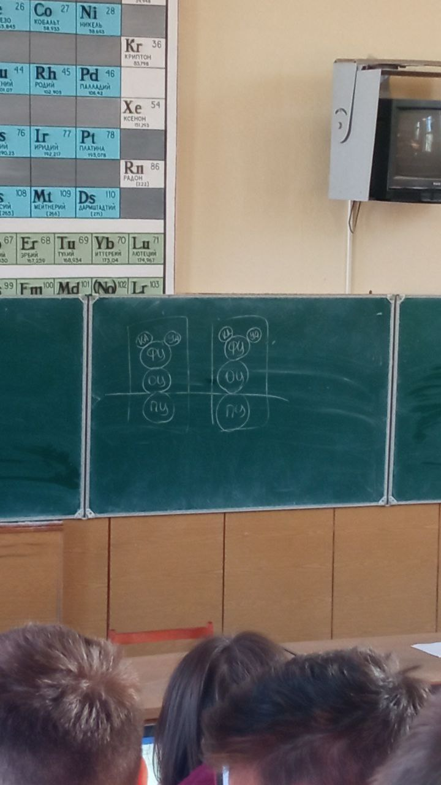

Односторонняя печать (симплексная)

* КА красочный аппарат
* УА увлажняющий аппарат
* ФЦ формный цилиндр (на нем печатная форма)
* ОЦ офсетный цилиндр
* ПЦ печатный цилиндр

Между ОЦ и ПЦ бумага, ОЦ покрыт декелем (резинотканевое полотно, для равномерного распределения давления на всей поверхности бумаги)

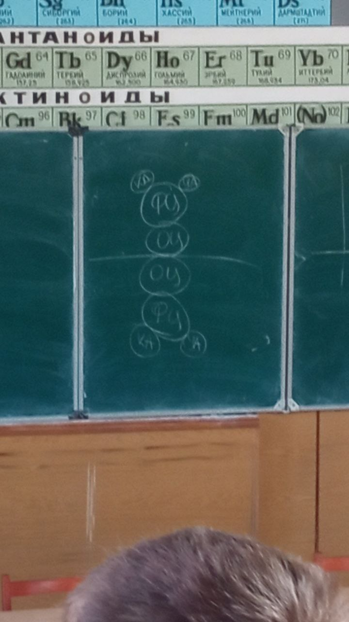

Двусторонняя (дуплексная) печать

***Планетарные печатные машины***

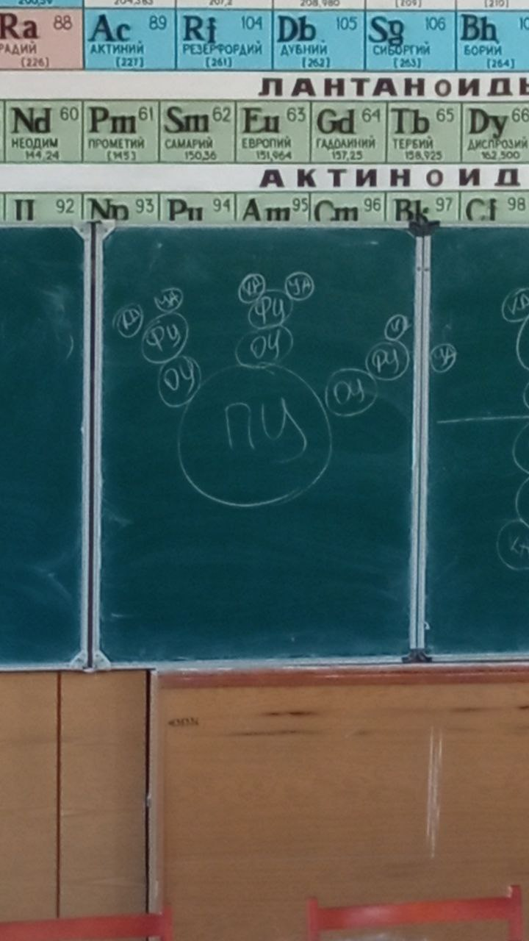

ТОЛЬКО СИМПЛЕКС

***Ярусные печатные машины***

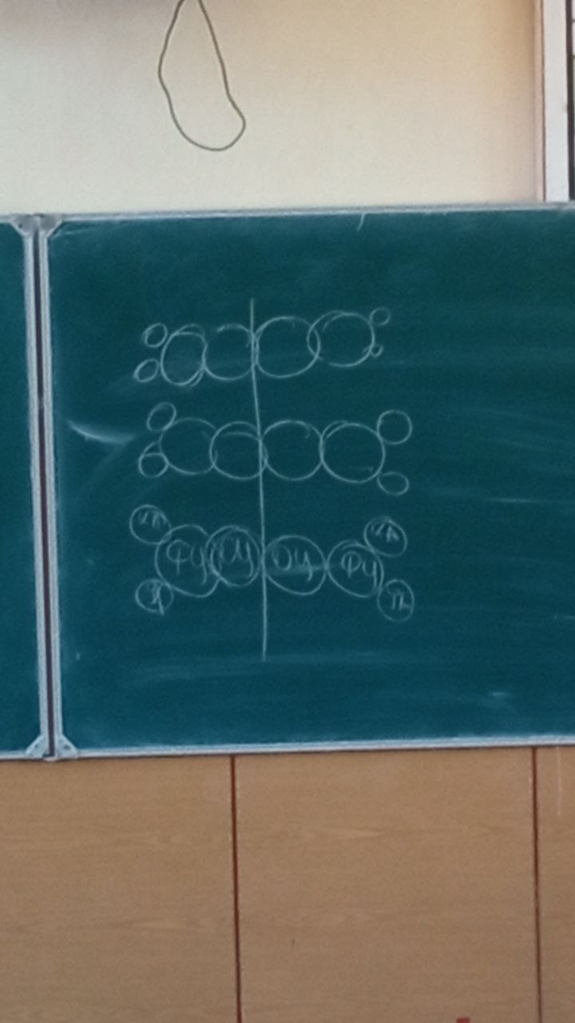

Идут в высоту и только дуплексные

# **ТЕМА 2. Бумагопитающая(бумагоподающая) система ролевых ротационных печатных машин**

**Назначение и состав лентопитающих систем**

Лентопитающее устройство предназначены для размотки ленты с рулона и подачи ее в печатный аппарат и печатную машину с **постоянным натяжением.**

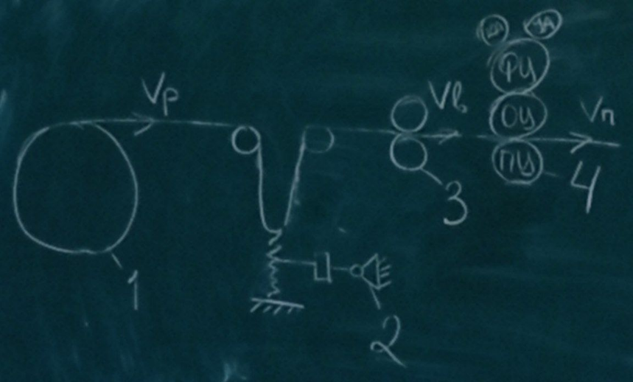

1. Рулон
2. Амортизаторы
3. Транспортирующие валики
4. Печатные секции

Vр – скорость рулона

Vв – скорость валика

Vп – скорость печати

Рулонные установки

Бывают 2 типа рулонных установок

1. Шпиндельные (валовые)
2. Без шпиндельные (не валовые)
3. Дешпиндельные (Внутри таких рулонных установок имеется вал с 2 усеченными конусами на концах. Достоинство – компактные)

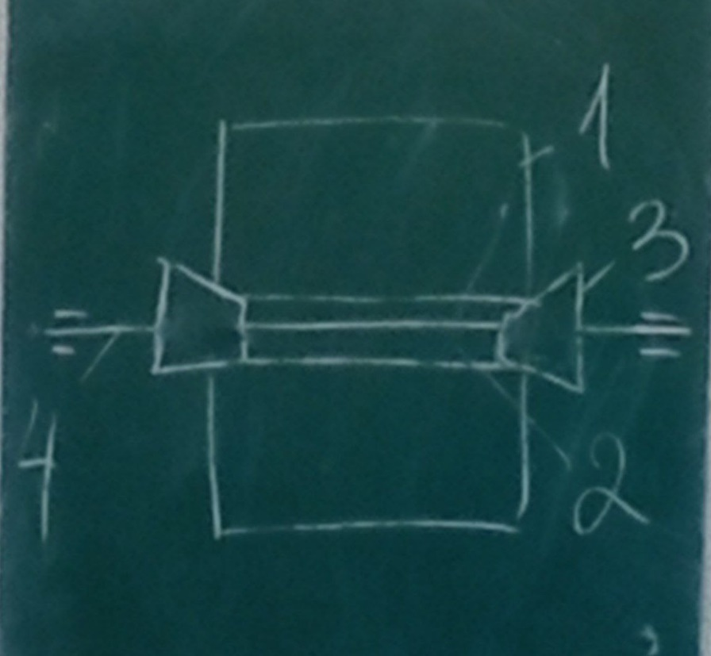

1. Рулон
2. Втулка
3. Усеченные конуса
4. Вал

Недостаток:

1. Нельзя заменить рулон во время движения машины
2. Большой момент инерции т.к. вал имеет большую массу

Без шпиндельные такая установка имеет 2 с аналогичными усеченными конусами на концах. Конусы установлены на поворотных рычагах, которые приходятся в движения электродвигателя через механические передачи. С помощью этих действий рулон устанавливается в рабочее положение.

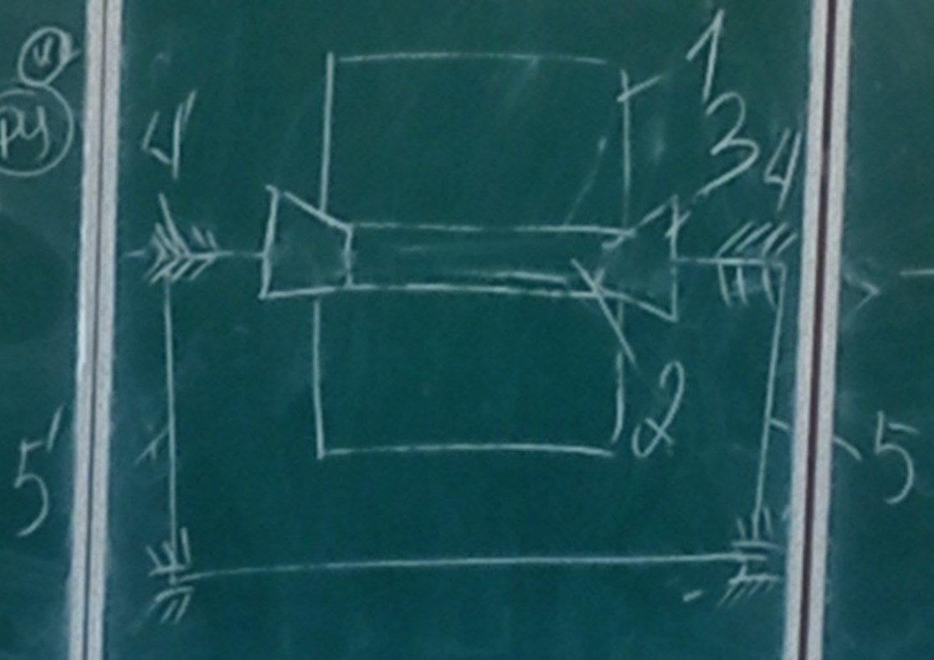

1. Двигатель
2. Поворотные рычаги

Достоинства безшпиндельные:

1. Можно заменить рулон во время движения машины
2. Малый момент инерции

Недостаток:

1. Громоздкие

**Рулонные тормоза и приводы:**

Чтобы обеспечить постоянство натяжении ленты используются тормозные моменты. Усилия торможения можно приложить к:

1. Самому рулону
2. Валу рулона (для этого на валу устанавливается диск с колодочным или ленточным тормозом)

Если тормозное усилие прилаживается к рулону он называется периферийный. Тормозное усилие может создаваться следующими устройствами:

1. Механическими
2. Электромеханическими
3. Пневматическими
4. Комбинированными

Виды тормозов:

1. Ременной тормоз
2. Ременной тормоз с бесконечной лентой
3. Электра магнитными муфтами

Временной тормоз:

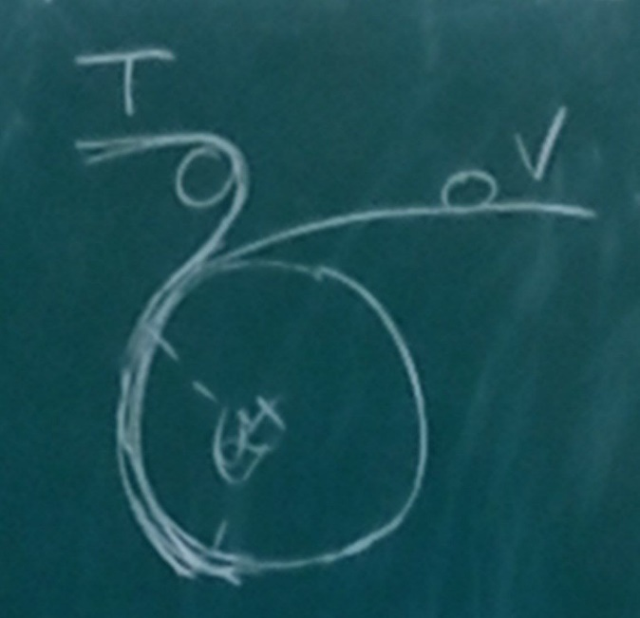

T - тормозное усилие

Угол альфа изменяется т.к. изменяется диаметр рулона. Чем меньше диаметр рулона, тем сложнее обеспечить постоянство натяжения ленты. Т.к. угол альфа изменяется то нужно изменять величину тормозного усилия T. Торможение осуществляется за счет контакта с рулоном по поверхности, ограниченной углом, альфа.

Рулонный временной тормоз с бесконечной лентой.

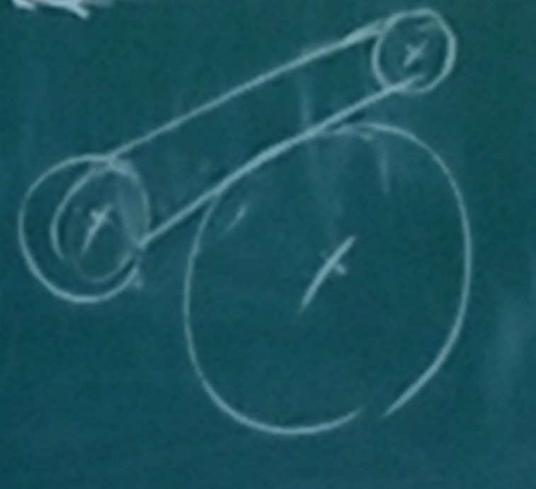

* Рулон
* Лента
* 2 штивта

Изменение скорости рулона можно обеспечить 2 способами

1. Изменение скорости ремня
2. Изменить тормозное усилие Т

**Тормоза с электромагнитной муфтой**

Тормозное усилие создается путем изменения усилия тока в катушке муфты. Изменение силы тока катушки муфты с помощью резистора.

Лентопитающая система рулонных машин

**Амортизаторы**

Амортизаторы необходимы для гашения колебаний, что в свою очередь предотвращает биение рулона. Амортизаторы могут нагружаться тремя устройствами:

1. Пружиной (недостаток: самовозбуждение пружины. Нужны устройства для погашения самовозбуждения пружины - демпферы.)
2. Нагружения грузами (наиболее часто применяемы, Компактны)
3. Нагружения сжатым воздухом (не применяются, т.к. дорогой источник сжатого воздуха – компрессор)

**Автоматические устройства для склейки ленты**

При замене рулона, во время движения машины, конец следующего рулона обрезается в форме острого угла.

Кромки проклеиваются клеем, а конец - густым техническим маслом. Это делается для того, чтобы рулон самопроизвольно не разматывался.

# **ТЕМА 3. Листопитающие устройства**

Листопитающее устройство предназначено для отделения одного листа от стопы (стопка листов), выравнивания его, разгоняя его до скорости печати и подачи его в печатную секцию.

Листопитающее устройство состоит из:

1. Самонаклад
2. Устройство выравнивания
3. Листоускоряющее устройство
4. Контактноблокирующее устройство
5. Приёмновыводное устройство(ПВУ)

**Самонаклад**

**Назначение, основные узлы, классификация**

Самонаклады предназначены для автоматической подачи листов в печатную секцию.

Функции самонаклада:

1. Подача стопы листов к листоотделительной системе
2. Отделение одного листа от стопы
3. Подача листа к механизму уравнения
4. Предотвращение подачи скошенных и сдвоенных листов

Механизмы самонаклада:

1. Перемещение и перезарядка стапельного стола
2. Листоотделительный механизм
3. Транспортирующее устройство
4. Механизм блокировки, при неправильной подаче листов

Самонаклад приводится в движение электродвигателем, через механические передачи. Каждая передача находится на своём валу. Разные валы соединяются с помощью муфты (упругая и зубчатая. Чаще всего упругая).

**Требования к самонакладу.**

1. Обеспечить точную, надёжную, бесперебойную и циклическую подачу листов к выравнивающему устройству.
2. При подаче листов не нарушать его структуру, не смазывать ранее напечатанное изображение и не повреждать кромки листов.
3. Допускать длительную бесперебойную работу машины, с перезарядкой стапельного стола на ходу машины.
4. Автоматически отключаться, при сбое машины: не подача листа, больше листов чем один, если лист застрянет или скошенных листов.

Классификация самонакладов:

1. По способу отделения листов от стопы
   1. Пневматические
   2. Электростатические
   3. Фрикционные(за счёт сил трения)
2. По способу размещения листов
   1. Вертикальное
   2. Наклонно-вертикальное
   3. горизонтальное
3. По способу размещения в машине
   1. Встроенные
   2. Выносные
4. По стороне, с помощью которой отделяется лист
   1. С верхним расположением
   2. С нижним расположением
5. По способу подачи листов в машину
   1. Последовательное
   2. Ступенчатое

**Фрикционные самонаклады (за счёт трения)**

Силы трения обеспечиваются за счёт роликов либо планок.

Фрикционные самонаклады применяются в трафаретной печати и электрофотографической печати.

Недостатки фрикционных самонакладов:

1. Повреждение или деформация листов.
2. Чувствительны к толщине и сорту бумаги
3. Применяются в малоформатных в малоскоростных машинах

Достоинства:

1. Простота конструкции

**Электростатические самонаклады**

В качестве листоотделительного органа они имеют диэлектрическую плиту(неподвижную). В плите имеются пазы, в которые вставляются планки. Планки металлические. С помощью генератора чередующимся зарядом (знакопеременным зарядом). Благодаря этому создаётся не однородное замкнутое электростатическое поле. Под действием этого поля верхний лист отделяется от стопы, прижимается к тесёмкам ленточного транспортёра и затем, с помощью этого транспортёра, попадает в пары валиков. Эти валики подают лист в выравнивающее устройство.

Достоинства электростатического наклада:

1. Бесшумность
2. Простота конструкции
3. Отсутствие механического воздействия на лист
4. Малая энергопотребляемость

Недостатки электростатического наклада:

1. Низкая производительность

**Пневматические самонаклады:**

Стопа к листоодтелительным присосом поднимается автоматически. Верхний уровень стопы контролируется щупом. Для надёжного отделения только одного листа от стопы, используется вспомогательное устройство: щётки, боковые раздуватели, передние раздуватели.

Отделённый от стопы лист перехватывается транспортирующим присосом, с помощью которого передняя часть листа (или кромка листа) вводится в листооделяющую пару(валики). Резиновые валики чаще всего делают не стационарными, а качающимися.

Достоинства:

1. Бесшумность
2. Не повреждают лист
3. Простота конструкции
4. Отсутствие механического воздействия на лист

Недостатки:

1. Высокая цена

**Выравнивающее устройство.**

Механизм уравнения обеспечивает правильное расположение листов, по отношению к печатной форме, перед подачей их в печатное устройство. Это необходимо для точного соотношения и постоянства размеров полей на оттисках, а также для точного наложения красок.

Механизмы уравнения бывают:

1. Безвыстойнные
2. Выстойнные
3. Комбинированные

**Выстойнные**: лист останавливается перед равнением. Выравнивание происходит за счёт упоров(боковых и передних).

**Безвыстойнные**: лист выравнивается во время движения.

**Комбинированные**: и выстойнные и безвыстойные. Сначала идёт всегда выстойнные.

По выравнивающей кромке:

1. Передняя
2. Боковая

**Листоускоряющие устройства**

Листоускоряющие устройства предназначены для разгона передней кромки листа, для того чтобы лист не разорвался.

Листроускоряющее устройство с захватами – форгрейфер.

**Форгрейферы бывают:**

1. По виду движения
   1. Качающиеся
   2. Вращающиеся
2. По способу захвата листа
   1. Пневматические (присосы)
   2. Механические (захваты, упоры)
3. По положению
   1. С нижним расположением
   2. С верхним расположением
   3. Одновременно с нижним и верхним

**!!!Контрольноблокирующие и приёмновыводные рассматриваем самостоятельно!!!**

# **ТЕМА 4. Красочные аппараты**

**назначение и классификация требований**

Красочный аппарат – это часть печатного аппарата, которая служит для того чтобы краска тонким равномерным постоянным слоем наносилась на печатную форму(ПФ). В ротационных машинах красочный аппарат входит в состав печатных секций.

**Структурно-принципиальная схема красочного аппарата(КА):**

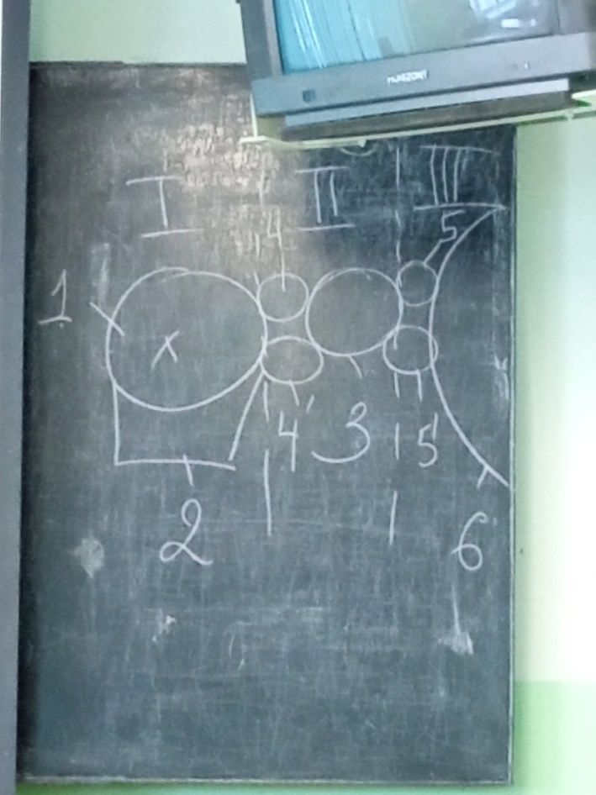

Красочный аппарат делится на 3 этапа:

I – подача

II – раскат

III – Накат

1. Дукторный цилиндр
2. Красочный ящик
3. Раскатной цилиндр
4. 4’ – раскатные валики
5. 5’ – накатные валики
6. Формный цилиндр

В подающую группу входят:

1. дукторный цилиндр
2. красочный ящик

В раскатную группу входят:

1. раскатные цилиндры (от 1 до 3)
2. раскатные валики

В накатную группу входят: накатные валики (до 4 штук)

Толщина красочного слоя зависит от способа печати, но она всегда будет в пределах **от 2 до 10 мкм.**

**Классификация КА:**

1. По области применения
   1. Высокая
   2. Глубокая
   3. Офсетная
   4. флексографская
2. По степени вязкости краски
   1. Вязкие( 2)офсетная 1)высокая)
   2. Жидкие (3)флексографская 4)глубокая) цифры - вязкость
3. Раскатные группы
   1. Без раскатной группы
   2. С обычной раскатной группой
   3. С малой раскатной группой
4. По наличию контакта вращающихся частей красочного аппарата
   1. Контактные
   2. Бесконтактные
   3. Контактные с бесконтактным питанием
5. По наличию перерывов в подаче краски из резервуара(ящика) в раскатную группу
   1. Прерывистые
   2. Непрерывные (схема непрерывная)

Все аппараты для вязких красок имеют более или менее развитую раскатную группу. Передают краску контактным способом, а питание краской может происходить может происходить как контактным, так и бесконтактным способом. При контактном способе, аппараты работают непрерывно. При бесконтактном - прерывисто.

***Требования к красочным аппаратам***:

1. стабильно и равномерно наносить красочный слой на всю форму в целом или на отдельные её участки. Бесступенчатая регулировка.
2. Быстро и чувствительно реагировать на воздействие регулировочных устройств.
3. Быстро стабилизировать нанесения краски на формы, после пуска машины.
4. Иметь автономный привод
5. Отключаться автоматически или вручную частично или полностью при сигнале блокировки.
6. Потреблять наименьшее количество энергии.
7. Быть простым по конструкции и удобен в наладки и эксплуатации

**Красочные аппараты глубокой печати.**

Т.к. в КА глубокой печати используется жидкая краска, то нет необходимости в раскатной группе. Эти аппараты чаще всего непрерывного действия.

Требования к красочным аппаратам глубокой печати:

1. Заполнять ячейки различной площади и глубины
2. Полностью снимать краску с пробельных элементов

Для выполнения первого требования используется краскоподающее устройство, а для второго ракельное устройство.

В ракельное устройство входит:

1. Ракель
2. Ракеледержатель
3. Устройство перемещения

**Краскоподающее устройство глубокой печати.**

3 типа:

1. С погружением нижней части формного цилиндра в красочный ящик**. (Наиболее широко распространён)**
2. С помощью накатных валиков
3. Принудительная циркуляция (с помощью насосом, и могут быть щётки)

Для того, чтобы краска не разбрызгивалась, красочный аппарат делается закрытого типа.

Достоинства третьего типа то что краска постоянно перемешивается, поддерживается постоянный оттенок и + фильтрация, не оседает.

**Ракельное устройство**

Ракель должен быть заточен средне.

Ракель(нож, который снимает краску с пробельных элементов) не должен быть заточен остро, т.к. будет повреждать печатную форму, и слишком тупым, т.к. он не будет снимать полностью краску с пробельных элементов.

**Красочное аппараты высокой печати**

Т.к. в Красочных аппаратах высокой печати используются вязкие краски, то раскатная группа будет либо обычной, либо малой. КА могут подавать краску как прерывно, так и непрерывно. Вязкую краску требуется отделять от общей массы с помощью дукторного цилиндра. Раскатывать тонким слоем с помощью раскатной группы и накатывать на печатную форму, с помощью накатной группы.

Краскоподающие группы высокой печати бывают: дуктороного и насосного типа.

В аппаратах прерывистого действия используются дукторная группа с прерывистой подачей краски. В непрерывистой подаче используются дукторные группы с непрерывистой подачей или насосные.

Способы регулировки подачи краски:

1. Общие
2. Местные

**Способ регулировки подачи краски Общие:**

Краска наносится с помощью изменений:

* расстояния между цилиндром и красочным ножом
* угла поворота дукторного цилиндра
* частоты вращения дукторного цилиндра
* время выстоя передаточного валика у дукторного цилиндра
* числа качаний передаточного валика.

**Способ регулировки подачи краски местные:**

Регулируется отдельно каждая зона в печатной форме. Местная регулировка подачи краски осуществляется с помощью винтов.

Недостатком дукторной группы с прерывистой подачей краски является удар, который может с течением времени деформировать дукторный цилиндр + идёт разбрызгивание краски. В альтернативу придумали дукторную группу с непрерывной краски.

**Дукторная группа с непрерывистой подачей краски**

Передаточный валик делается

- стационарным

- жёстким

- поверхность а желобная

-между поверхностями дуктора и передаточного валика имеется зазор в который и будет попадать краска.

- окружная скорость передаточного валика выше, чем окружная скорость дукторного цилиндра, но ниже, чем окружная скорость первого раскатного валика.

Раскатных валиков до 15 штук.

Накатных от 2 до 4. (если накатных валиков 4, то 2 из них краскоподающие, а 2 - краскоразравнивающие)

**Вспомогательное устройство красочного аппарата**

1. Система охлаждения (необходима для красочных аппаратов с вязкой краской, т.к. температура зависит обратно пропорционально вязкости краске. Цилиндры делаются полыми и в них прокачивается жидкость обязательно с добавками против коррозии. Валики охлаждаются за счёт сил трения t=28-32)
2. Устройство против пыления краски
3. Устройство отвода красочных валиков и цилиндров от формного цилиндра
4. Устройство для контроля температуры краски

**!!ТЕМА Увлажняющие аппараты и сушильные устройства самостоятельно!!**

# **ТЕМА5. Листовые печатные машины.**

Листовые печатные машины делятся на:

1. Тигельные (обе давящие поверхности плоские)
2. Плоскопечатные (одна поверность в виде барабана, а вторая плоская)
3. Ротационные (две вращающиеся поверхности в виде цилиндров или барабанов)

**Тигльные машины**

Тигльные машины в данный момент для печати не используются, а используются для отделочных процессов (теснение, вырубка или высечка и т.д.). В тигельных машинах используются формы высокой печати. В тигельных машинах используются вязкие краски. В тигельных машинах за один прогон наносится одна краска.

Схема тигельной машины (тигль подвижны, талер не подвижный)

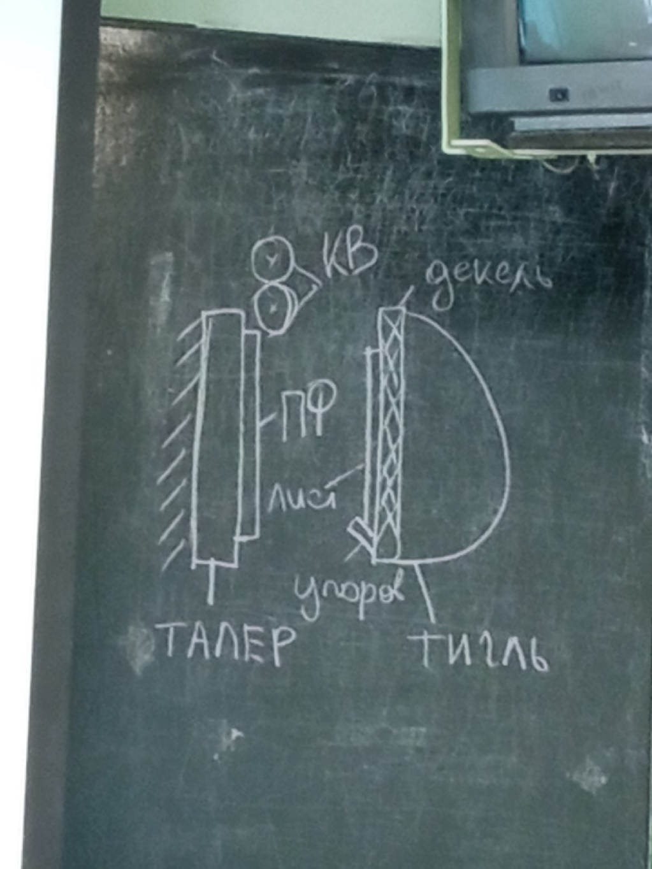

Талер – неподвижная часть тигельной машины.

Тигль – подвижная часть.

ПФ – печатная форма

КВ – красочные валики

На тигле закрепляется печатная форма. На печатную форму с помощью красочных валиков наносится краска. Красочных валиков может быть от 2-х до 4. На тигле крепится лист бумаги, который выравнивается с помощью боковых и передних упоров. Упоры меняют положение за счёт горки. Положение упоров меняем из-за разных форматов листов.

Также на тигле находится декель. Декель – это резинотканевое полотно, которое необходимо для равномерного распределения давления по всех поверхности листа.

Достоинства тигльных машин:

1. Простота конструкции

Недостатки тегльных машин:

1. Высокая металлоёмкость
2. Высокое энергопотребление
3. Огромные значения давления

Классификация тегльных машин:

1. Лёгкие (давление создаётся от 250 до 400 Ньютон на см^2)
2. Тяжёлые (давление создаётся от 400 до 600 Ньютон на см^2)

В лёгком типе тигль совершает только качательные движения. В тяжёлом тигль совершает сложные движения. Сначала качается, а потом обратнопоступательные.

Привод тегльной машины:

Привод тегльной машины представляет собой 4-х звенный шарнирношатунный механизм.

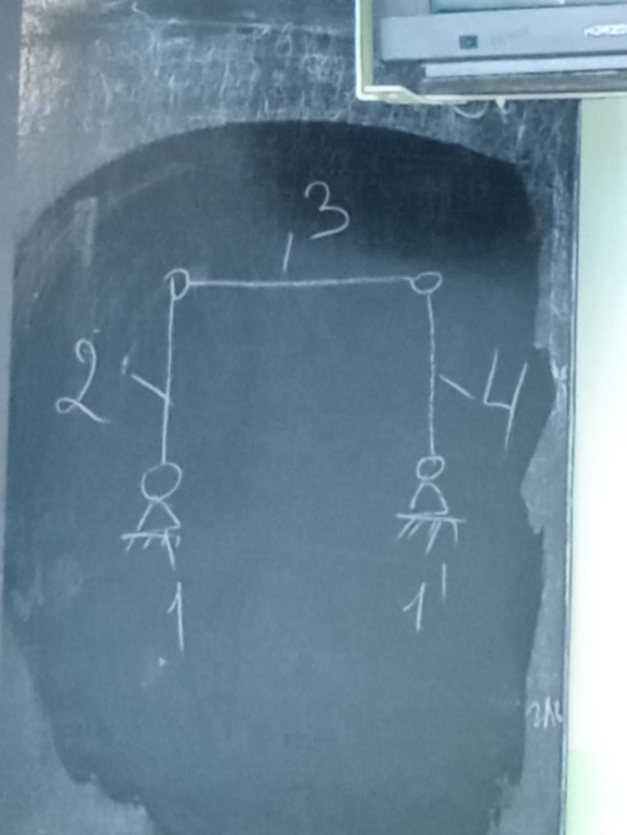

1 и 1’ – базы (неподвижные)

2 – кривошип (совершает вращательные движения. Главное условие – вращение на 360 градусов без заклинивания)

3 – шатун (совершает сложные плоско-параллельные движения)

4 – коромысла (совершает качательные движения)

**Плоскопечатные машины**

Не используются для печати. Только для отделочных процессов. Используется форма высокой печати. Краски снова вязкие.

Схема плоскопечатной машины

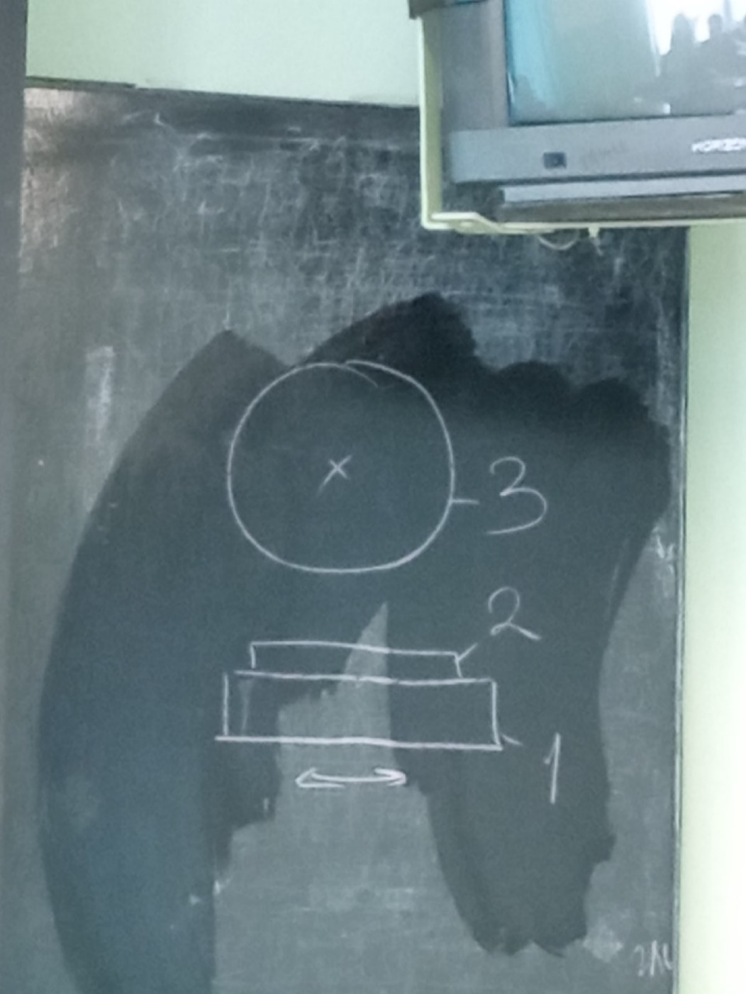

1. Стол-талер – поступательные движения
2. Печатная форма
3. Запечатываемый материал (чаще всего бумага)

Декель расположен на цилиндре с бумагой.

Смотри достоинства и недостатки тигельной машины. Будут такие же и здесь.

**Ротационные машины**

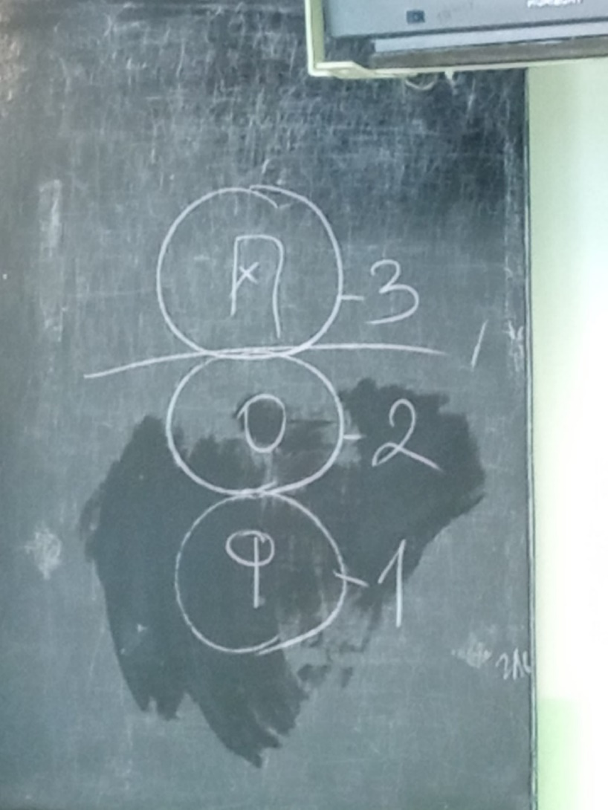

Декель находится на офсетном цилиндре. В ротационных машинах могут использоваться формы всех способов печати. Широко распространены.

Односторонняя печать – симплексная

Двустороння печать – дуплексная

# **РАЗДЕЛ 3. ПОСЛЕПЕЧАТНОЕ ОБОРУДОВАНИ**

Бумагарезальные машины (БРМ) могут выполнять две операции: подрезка и разрезка.

Разрезка – разделение листов на конкретные форматы

Подрезка – выравнивание кромок (чаще всего эстетическая)

Бумагарезальные машины предназначены для выравнивания линейных размеров готовой продукции.

Классификация бумагорезальных машин:

1. По количеству ножей
   1. Одноножевые – используются как для подрезки и разрезки
   2. Трёхножевые – предназначены только для подрезки
2. По степени механизации
   1. Ручные БРМ
   2. Полумеханизированые – один узел приводится в движение приводом, а остальные вручную.
   3. Механизированые – два или три узла приводом, один вручную( если два приводом)
   4. Автоматизированые – все узлы приводятся приводом
3. По формату
   1. Малоформатные
   2. Среднеформатные
   3. Крупноформатные
   4. Специализированные

Все узлы бумарезальной машины имеют индивидуальный привод. Основные узлы бумагорезальной машины:

1. Нож
2. Балка прижима
3. Затл (подаватель)

**Схема одножевой бумагарезальной машины:**

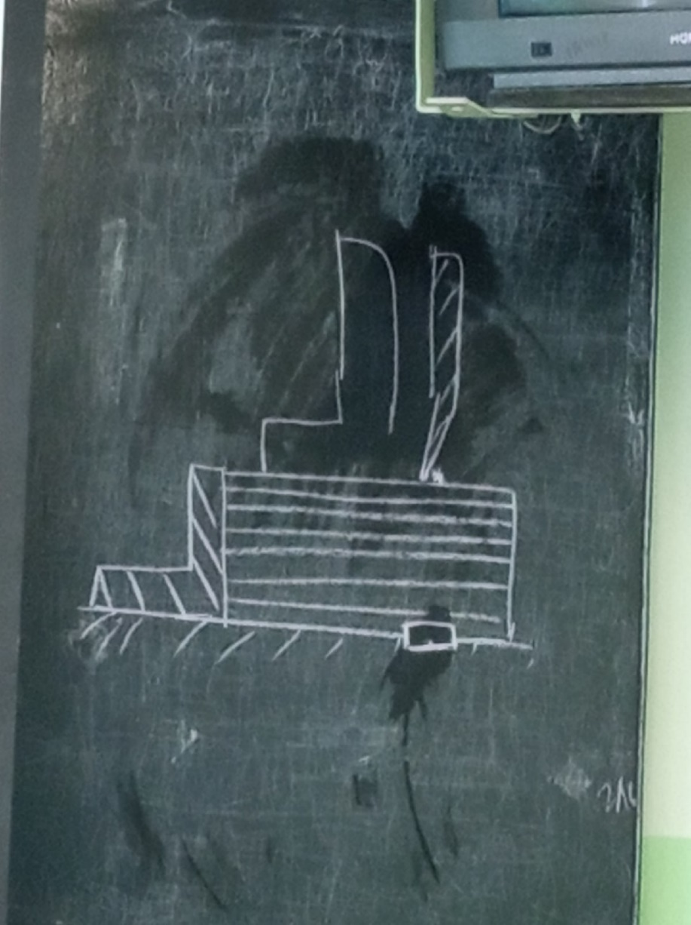

# **ТЕМА1. Фальцевальные машины**

Фальцовка – это сгибание листа в определённой последовательности.

Фальцовка делается на фальцевальных машинах.

Фальцевальные машины бывают:

1. Кассетные
2. Ножевые
3. Клапанно-барабанные
4. Ворончатые

Если машина фальцевальная сочетает в себе кассетный и ножевой способ – то она называется комбинированной. В комбинированных машинах первый фальц всегда кассетный.

Классификация фальцовки:

1. По количеству фальцев (сгибов)
   1. Одна
   2. Двух
   3. Трёх
   4. Четырёх
   5. Пяти (машинная, а предыдущие все чаще всего ручные)
2. По взаимному расположению фальцев
   1. Параллельная (бывают в намотку и гармошкой)
   2. Перпендикулярная

!!Правила ручной фальцовки: лист фальцуем с права на лево и поворачиваем по часовой стрелке и так же следующие фальцы.

1. По количеству на доле листа
   1. Одинарные
   2. Двойником
   3. Четверником
2. По количеству одновременно фальцуемых листов
   1. С подборкой
   2. Без подборки
3. По взаимному смещению фальцев
   1. Со смещением(смещённые) (со шлейфом)
   2. Симметричные
4. По наличию подрезки
   1. С промежуточной подрезкой
   2. Просто с подрезкой
   3. Без подрезки

Тетрадью в полиграфии называется сфальцованный лист. У тетради есть головка. Головка – это сторона перпендикулярная фальцу.

Головки бывают:

1. Открытые
2. Закрытые

**Кассетная фальцовка**

Основные узлы кассетной фальцовки:

1. Самонаклад с выводным устройством
2. Первый транспортёр
3. Первая фальцевальная секция
4. Второй транспортёр
5. Вторая фальц секция
6. ПВУ(приёмно-выводное устройство)
7. Компрессор
8. Электродвигатель

В каждой машине есть контрольноблокирующие устройства, которые срабатывают при:

1. При застревании листа
2. При не подаче листа, при подаче сдвоенных и более листов, при подаче листов со смещением.

**Схема кассетной фальцовки**

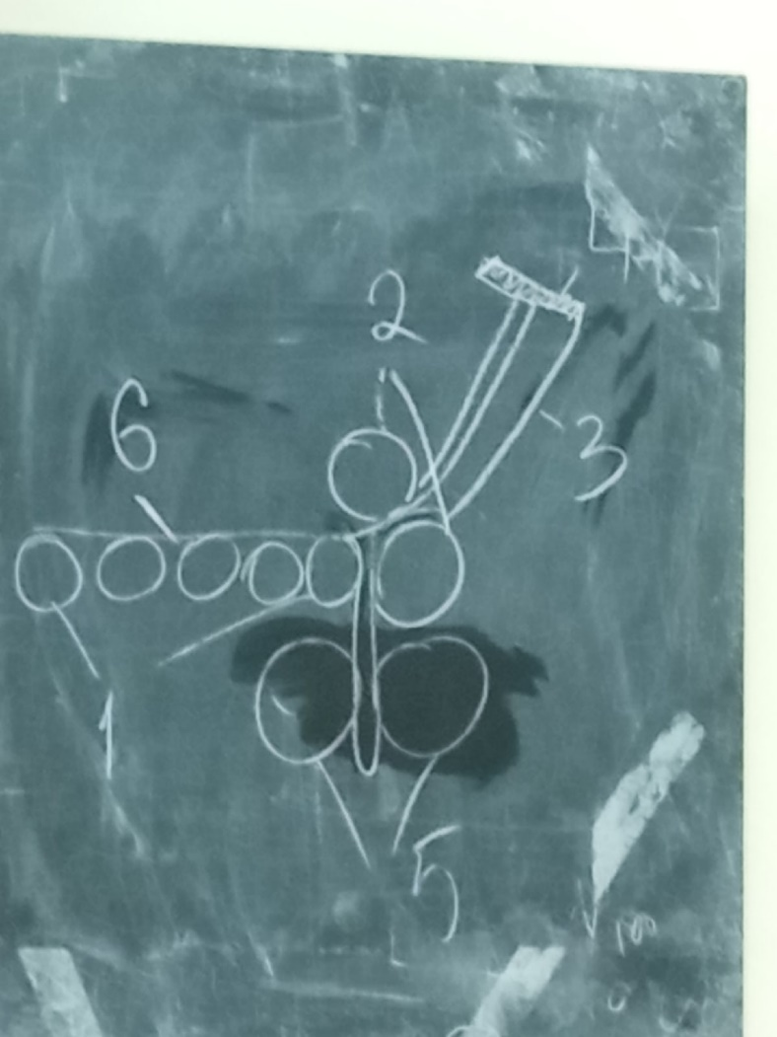

1. Транспортирующие валики(до 20 штук)
2. Тянущие валики
3. Кассета
4. Упор
5. Фальцевальные валики(фальц валики)
6. Лист

В кассетной фальцовке применяется безвыстойный способ выравнивания листа.

В кассетной фальцовке равнение только боковое, за счёт того, что транспортирующие валики наклонены от 5 до 7 градусов.

Сверху кассетных фальц секций имеются металлические шарики, для прижатия листа к транспортёру, т.к. он может взлететь во время движения, особенно при высоких скоростях.

Между листом и транспортирующими валиками имеется металлическая планка. Она необходимо для того, чтобы лист не провисал.

Принцип работы: Листы по одному подаются из самонаклада на транспортирующие валики. Двигаясь по транспортирующим валикам, лист выравнивается. Далее лист захватывается тянущими валиками 2, которые подают лист в кассету три. В кассете передняя кромка листа передняя кромка листа останавливается у упора 4. Задняя кромка продолжает двигаться за счёт тянущих валиков.

Таким способом образуется петля, которая потом обжимается, с помощью фальцевальных валиков 5. И затем фальцованный лист идёт на ПВУ.

**Ножевая фальцовка**

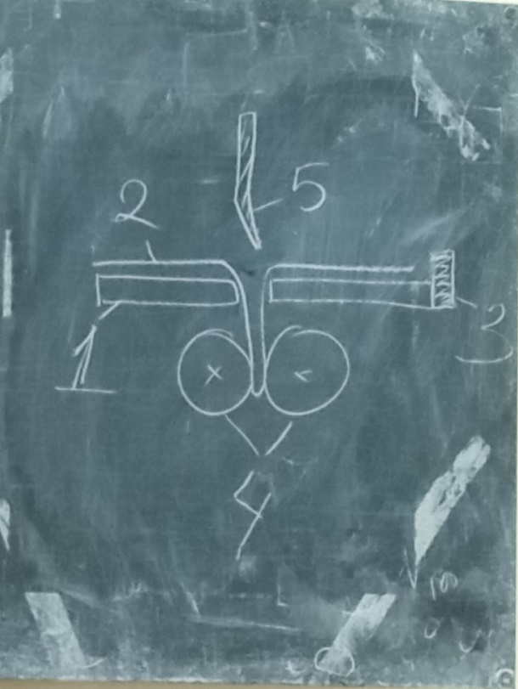

1. Стол
2. Лист
3. Передний упор
4. Фальц валики
5. Нож

В ножевой фальцовке лист выравнивается выстоянным способом, с помощью передних и боковых упоров. Упоров минимум должно быть две штуки и количество упоров зависит от формата листа.

**Требования к ножу**

1. Не должен соприкасаться с фальц валиками
2. Не должен повреждать лист

**Требования к скоростному режиму движения листов в ножевом фальц аппарате**

1. Скорость подхода листа ножа к листу должна быть минимально возможной.
2. На участке разгона листа ножом нарастание скорости должно быть интенсивным и приближаться к линейной скорости фальц валиков.
3. Время проскальзывания петли листа в фальц валиках должно быть минимально возможным.

Скорость работы ножевого фальц аппараты ограничена условиями взаимодействия его узлов. Главный недостаток в ножевых фальц аппаратах – это удар листа о передние упоры. Для предотвращения этого недостатка, необходимо применить тормозное устройство, благодаря которому лист плавно будет подходить к передним и боковым устройствам без ударов.

Тормозные устройства бывают пневматические и электрические.

**Самонаклады фальц аппаратов**

Самонаклады предназначены для автоматического поштучного отделения листа от стопы и подачи листа в первую фальц секцию. В ножевых и комбинированных машинах подача осуществляется циклично, а в кассетных непрерывно.

**Виды самонакладов в фальц аппаратах**

1. Круглостапельные
2. Плоскостапельные

**Плоскостапельные самонаклады**

**Узлы основные:**

1. Стапельный стол
2. Листоотделяющее устройство
3. Листоподающее устройство (пневмоцилиндр)
4. Контрольноблокирующее устройство
5. Система автоматического контроля

Плоскостапельные самонаклады чаще всего применяются в крупных фальцевальных машинах.

Достоинства плоскостапельных самонакладов:

1. Маленькая занимаемая площадь
2. Большая ёмкость самонаклада
3. Легко наладить автоматическое управление

Недостатки плоскостапельных самонакладов:

1. Сложная конструкция
2. Высокая стоимость
3. Требует большого внимания во время эксплуатации
4. Для замены стапеля необходимо останавливать машину
5. Стопа выравнивается с помощью клиньев

**Круглостапельные самонаклады**

Достоинства:

1. Высокая производительность
2. Надёжная полистная отделения
3. Нет механического воздействия на лист

Недостатки:

1. Большие занимаемые площади
2. Требует периодической загрузки листов на верхний стапельный стол

**Фальцевальные валики**

Расстояние между фальц валиками зависит от толщины листа. Расстояние можно изменить с помощью следующих устройств:

1. Рычажное
2. Винтовое (чаще всего используется)
3. Клиновое (реже всего используется)

Диаметры фальц валиков могут быть разными. При увеличении диаметров валиков, глубина входа ножа между ними увеличивается, что хорошо сказывается на надёжности захвата листа.

Достоинства маленьких фальцваликов:

1. Компактность
2. Меньше ход ножа
3. Большая точность сгиба

Обычно диаметры фальцваликов от 50 до 70 мм. Фальц валики обязательно должны быть прорезинены или иметь любое другое эластичное покрытие.

Фальц валики имеют рельеф: косые и прямые.

Один фальц валик не подвижен(его ось не подвижна) и один должен быть подпружинен, чтобы меньше проскальзывал лист.

**Ножи в фальцевальных машинах**

Нож совершает возвратно-поступательные движения или качательные.

Привод ножа может быть односторонний или двусторонний. Обязательно в механизмах ножей должны быть регулирующие устройства, которые контролируют глубину опускания ножа.

В механизмах с двухсторонним приводом, лезвие ножа смещается по отношению к корпусу с помощью винтов. А в механизмах с консольным приводом нож передвигается по вертикальной штанге с помощью гаек.

Достоинства кассетных машин:

1. Большая вариантрасть в конструкции тетради.
2. Меньшие инерционные нагрузки
3. Выше производительность
4. Удобства в эксплуатации и наладке
5. Простота конструкции

Недостатки кассетных машин:

1. Невысокая точность фальца
2. Небольшое количество сгибов (в кассетной до 4 сгибов)
3. Снижение эффективности при неполом формате
4. Занимают большие производственные площади

Достоинства ножевых машин:

1. Более точный фальц
2. Возможность большого количества фальцев
3. Стабильная работа при неполном формате
4. Маленькие занимаемые площади

Недостатки ножевых машин:

1. Сложность в конструкции
2. Неудобство в наладке и эксплуатации
3. Ограниченное число возможных вариантов тетради

Для улучшения последующего сгиба листа, можно выполнить две операции: либо биговка (углубленная линия. Чаще всего применяется для плотных материалов), либо перфорация по корешку (отверстие).

# **ТЕМА 2. Печатно-позолотные процессы**

Прессы для теснения предназначены для получения на поверхности материала изображения в результате вдавливания в материал металлической формы – штамп. Процесс получения изображения называется теснением, а если ещё в этом процессе используются краски – то печатью.

Изображение при теснении можно получить тремя способами:

1. Бескрасочное теснение (бывает плоское и рельефное)
2. Печать с помощью фольги (плоское или рельефное)
3. Печать тёртыми красками (плоское или рельефное)

Рельефные теснения бывают двух типов:

1. Блинтовое (на лицевой стороне издания будет вдавленное изображения, а на обороте плоское)
2. Конгревное (на лицевой стороне будет выпуклое, а на обороте вдавливаемое)

Глубина вдавливания штампа в материал от 0.4 мм до 0.5 мм.

**Классификация прессов для теснения:**

1. По форме штампа (круглые, прямоугольные)
2. По форме давящих поверхностей (тигельные и ротационные)

В тигельных создаётся давление между двумя плоскими поверхностями. К одной плите крепится плоский штамп, а вторая двигается поступательно, создавая необходимое технологическое давление.

В ротационных давление создаётся между двумя вращающимися поверхностями – цилиндрами.

Здесь используются только круглые штампы.

1. По значения технологического давления
   1. Лёгкого (сила от 300 до 400 кН)
   2. Тяжёлого (от 400 до 1800 кН)
2. По степени автоматизации
   1. Ручные
   2. Механические
   3. Автоматические

**Главные технические характеристики прессов**

1. Давления
2. Температура нагрева (от 90 до 150 для фольги)
3. Время выстоя штампа у материала (до 10 секунд)

**Основные узлы прессов для теснения**

Основные узлы

1. Механизм давления
2. Узал транспортировки и выравнивания
3. Механизм крепления штампа
4. Фольгоподающий механизм(только если используется фольга)
5. Механизм давления

Существует два привода механизма давления:

1. Кулачковый
   1. Кулачёк
   2. Толкатель
      1. Роликовые
      2. Тарельчатые
   3. стойка
2. Кривошипный (совершает вращательные движения)

Чаще всего применяются кулачковые, т.к. у них есть необходимое время выстоя штампа у материала.

Чаще всего рычажные не применяются, т.к. у них нет необходимого время выстоя штампа у материала, но у них проще конструкция.

**Механизм давления с кулачковым приводом:**

Этот механизм состоит из двух рычагов, которые соединены с помощью шарниров между собой. Нижний рычаг закреплён на шарнирной опоре, а верхний рычаг скреплён с плитой.

Кулачок при вращении отводит толкатель в право, тем самым оба рычага поворачиваются, приближаясь к вертикальному положению. Рычаги полностью не должны становиться в вертикальное положение, т.к. механизм может заклинить.

Угол между рычагами во время теснения 173 – 176 градусов.

Плита может вернуться в исходное положение с помощью пружины(чаще всего), либо под силами собственного веса.

Для эффективного теснения должно обеспечиваться постоянство давления. С этой целью наиболее часто используются гидравлический привод нижней плиты, который работает с помощью комбинированного гидроцилиндра, который имеет два различных диаметра:

1. Малый (используется при перемещении нижней плиты и ввода материала в контакт со штампом)
2. Большой диаметр (используется для создания давления)

Достоинства комбинированных гидроцилиндров, что оно экономят мощность привода.

**Механизм подачи(транспортирования) и выравнивания материала**

Материал поштучно подаётся в пресс, а затем выводится в ПВУ (приёмновыводное устройство). Подаются листы с помощью самонаклада или вручную в зависимости от производства.

Перед теснением материал должен быть выравнен по двум взаимно перпендикулярным сторонам – верные стороны.

Механизмы транспортировки бывают трёх типов:

1. Двусторонний цепной транспортёр с захватами(чаще всего применяется)
2. Качающаяся рычажная система с пневматическими присосами.
3. Движущийся возвратно-поступательно опорный стол (реверсивно движущийся стол.

Чаще всего опорный стол применяется в полуавтоматических прессах, где ручные процессы – подача материала и снятие материала.

Движение стола происходит от кулачка, через толкатель и рычажную систему.

Цепной двусторонний транспортёр движется в одном направлении от самонаклада в зону теснения и от зоны теснение в ПВУ.

**Рычажная система с пневматическими присосами**

Выравнивание материала происходит в самой зоне теснения.

**Механизм подачи фольги**

В прессах может одновременно использоваться три рулона фольги.

Главное условие, чтобы рулоны не пересекались во время работы.

Перемотка каждой ленты фольги, происходит в соответствии с длиной оттиска, для получения которого она используется. Тем самым экономится фольга. Каждая лента фольги перематывается между двумя валиками, которые должны быть обязательно быть прорезинены(имеют эластичное покрытие). Так же они должны быть соединены зубчатыми передачами.

Один из валиков должен быть подпружинен, чтобы не было проскальзывания фольги.

**Ротационные печатно позолотные прессы.**

В ротационных прессах происходит теснение между двумя вращающимися поверхностями – цилиндрами. Один цилиндр называют формным – на нём крепится штамп, а второй цилиндр печатный, благодаря которому создаётся давление.

Все ротационные прессы имеют механизм подачи фольги и красочный аппарат.

# **ТЕМА 3. Подборочные машины (ПМ)**

Есть два вида комплектовки блоков: подборкой (одна на одну) и вкладкой (одна в одну, ей формируются книги и тетради до 128 страниц). Сфальцованные тетради подбираются в комплекты в определенной последовательности. У каждой тетрадки есть свой номер (сигнатура). Номер находится внизу разворота.

Основные узлы подборочной машины:

* Механизмы ввода тетради
* Устройства отделение тетради
* Механизмы вывода тетради
* Сборочный транспортер
* Устройство ускорения (не всегда)
* Контрольно-блокирующие устройства
* Приемно-выводное устройство ПВУ
* Привод машины
* Воздушный компрессор

Подборочные машины строятся по линейному(поточному) принципу действия

**Схема ПМ(с горизонтальными магазинами)**

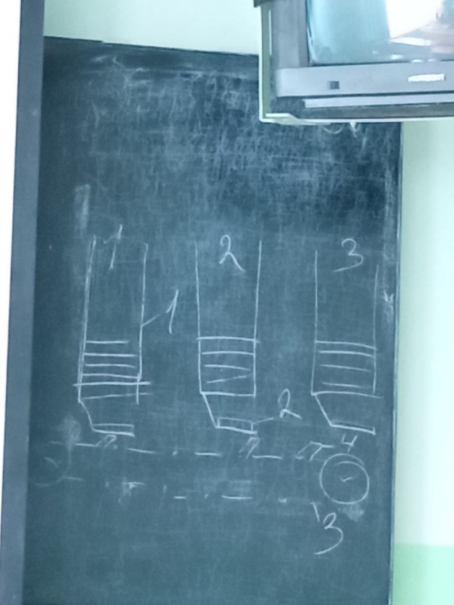

* + - 1. Магазины
      2. Неподвижный столик
      3. Неподвижный или сборочный транспортер
      4. Упор

Машина состоит из ряда магазинов до 128 штук, в которые закладываются тетради определённой сигнатуры. Тетрадки закладываются корешком(место сгиба) к задней стенке магазины. Тетрадки могут закладываться как вертикально(на самом деле наклонно-вертиальные, нет угла 90 градусов) так и горизонтально.

В горизонтальных магазинах тетрадка попадает на неподвижный столик. На неподвижном столике тетрадка выравнивается. Далее тетредка попадает на подборочный транспортёр с помощью упоров.

Сборочные транспортёры могу быть как цепные, так и ременные. Это всё зависит от массы блока. Если больше весит блок, то используются цепные. Если под массой транспортёр прогибается, то его нужно заменить.

Скомплектованный блок выходит на ПВУ.

Для того, чтобы тетрадь не разорвалась, используется дополнительное устройство – ускоряющий столик, который разгоняет тетрадь до скорости подборочного транспортёра.

В схемах с вертикальными магазинами неподвижного устройства нет. Соответственно не нужно ускоряющее устройство.

В вертикальных магазинах тетрадка попадает на транспортёр с помощью сил собственного веса.

Магазин с листовыводным устройством образует одну подборочную станцию, а несколько подборочных станций образуют одну подборочную секцию. Не нужные магазины, при работе подборочной машины, отключаются.

Правильность комплектовки блоков проверяется с помощью меток, находящимся на корешке. Если правильная комплектовка блока, то она образует диагональ. Так же могу использоваться авторские методы.

Возможные браки в подборочной машине:

1. Не вывод тетради вообще
2. вывод двух одинаковых тетрадей

В подборочных машинах бывают два типа ПВУ:

1. Одностороннее ПВУ
2. Двустороннее ПВУ

Требования к подборочным машинам:

1. Правильность комплектовки блока
2. Выравнивание блоков по корешку и головке(стороны перпендикулярные корешку)
3. Должны срабатывать блокирующие устройства
4. Должны отсутствовать повреждения на тетради
5. Должна быть удобная выкладка для приёмки.
6. Должна быть удобная загрузка тетради в магазины, во время работы машины
7. Должно быть регулирующее устройство, которое подгоняется под формат тетради
8. Надёжность работы, удобство в обслуживании и эксплуатации
9. Простота конструкции

# **ТЕМА 3. Ниткошвейные машины**

Виды скрепления блоков:

1. Безклеевое
   1. Скрепление нитками
   2. Скрепление проволкой
2. Клеевое
3. Механическое
   1. Пружины
   2. Защёлки
   3. Гребёнки
   4. Скоросшиватель

Ниткошвейное скрепление самое распространённое скрепление блоков. Особенно ниткошвейное скрепление используется для книг журналов и энциклопедий. Издания скреплённое нитками имеют высокую прочность и хорошую раскрываемость.

Есть два вида скрепления нитками:

1. Поблочное
2. По Тетрадное

Особенности(плюсы) по тетрадного скрепления:

1. Блоки скреплённые таким образом обдают высокой прочностью и гибкостью.
2. Блок имеет небольшое утолщение корешка.
3. Долговечность, т.к. нитки нейтральны к бумаге и к окружающей среде.
4. Прочность блока обеспечивается за счёт большого количества стежков(количество стежков зависит от формата издания)
5. Возможна любая послепечатная обработка(теснение, вырубка, высечка).
6. Хорошая раскрываемость

Виды стежков: при по тетрадоном виде скрепления блоков используется 4 вида стежка:

1. Брошюрный простой
2. Брошюрный переставной
3. Переплётный простой
4. Переплётный переставной

В брошюрном стежке скрепление блока происходи без марли, а затем в конце марля приклеивается к изданию.

В переплётном скреплении происходит сразу скрепление с марлей.

Марля нужна для прочного скрепления.

Брошюрным скрепляются небольшие издания.

По степени автоматизации ниткошвейные машины бывают:

1. Механические
2. Автоматически

Так же ниткошвейные машины бывают:

1. Универсальные
2. Специализированные

Недостатки использования ниткошвейных автоматов (НША):

1. Необходимость раскрыть тетрадь по середине часто вступает в конфликт с предыдущей операцией
2. Скрепление блоков происходит потетрадно, поэтому скомплектованные блоки на машине, снова разъединяются для того, чтобы прошить каждую тетрадку по отдельности
3. Производительность ниткошвейных автоматов будет зависеть от количества тетрадей в блоке
4. Ниткошвейные машины плохо агрегатируются с другими машинами, т.к. тетрадку нужно раскрыть по середине.
5. Чаще всего разгрузка тетради и приёмка – это ручные процессы
6. Сложность конструкции, т.к. необходимо обеспечить высокую скорость работы при точном взаимодействии швейных узлов.

Потетрадное скрепление состоит из следующих операций:

1. Раскрытие тетради по середине и транспортировка её к швейному аппарату
2. Прошивание тетради через корешок и присоединение её к ранее сшитой части блока.
3. Проталкивание сшитой тетради на приёмный стол
4. Склеивание крайних пар тетрадей блока по корешку
5. Образование «холостого стежка»
6. Разрезка нитей между блоками
7. Образование петли марли (если используется марля)
8. Автоматический контроль правильности комплектовки тетради в блоке.

**СХЕМА НИТКОШВЕЙНОГО АВТОМАТА**

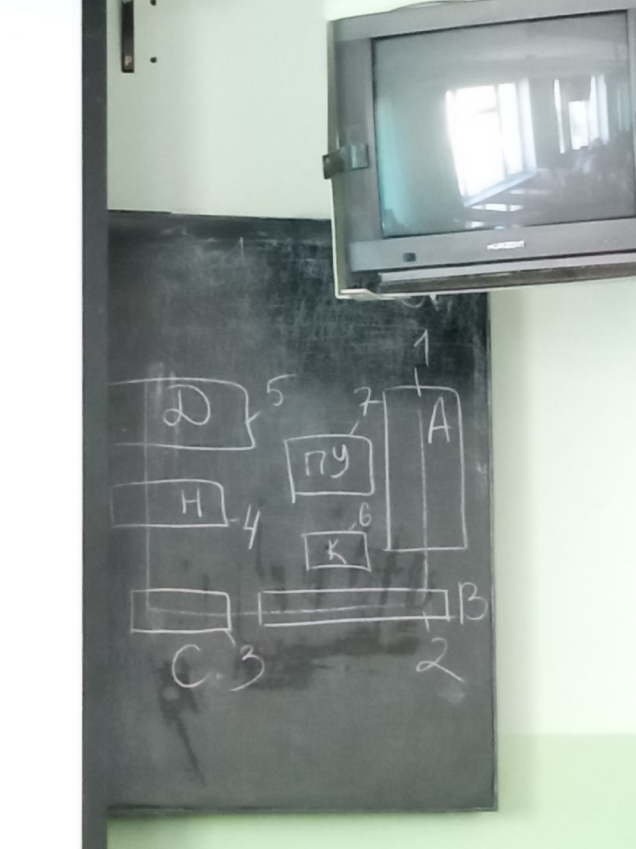

1 – самонаклад

2 – транспортёр

3 – качающийся столик

4 – ниткошвейный аппарат

5 – ПВУ (приёмновыводное устройство)

6 – клеевой аппарат

7 – пульт управления

Путь тетради: А – В – С – D

Клеевой аппарат необходим:

1. Для того, чтобы приклеить марлю или бумагу (если необходимо) – нужно для прочного скрепления тетрадей
2. Для приклеивания фОрзацев – необходимы для скрепления переплётных крышек с блоками

Тетрадь самонакладом 1 подаётся на ленточный транспортёр 2. Двигаясь по транспортёру, тетрадь, проходя через клеевой аппарат 6, попадает на качающийся столик 3. На качающимся столике 3, тетрадь раскрывается по середине и выравнивается. Качающийся стол имеет вид …

Далее выравненная тетрадь подаётся в ниткошвейный аппарат 4, где тетради скрепляются нитками. Далее скреплённая тетрадь попадает на ПВУ. Работа всего аппарата контролируется пультом управления 7.

Клей на тетрадь наносится с помощью валиков.

Есть два способа нанесения клея – постоянный и переставной.

**Самонаклады в ниткошвейных машинах бывают двух типов:**

* + 1. Самонаклад
    2. Самонаклад раскрыватель
       1. Со шлейфом
       2. Без шлейфа

**Основные узлы ниткошвейного аппарата**

1. Количество иголок

Иголки бывают двух типов:

1. Прокалывающие
2. Швейные
3. Крючки
4. Гребёнки – нужны для дополнительного выравнивания
5. Шибер (нитеводитель)

Функции шибера – захватить нитку с ниткошвейной иголки, образовать петлю и закинуть её на крючок. Количество шиберов будет зависеть от количества ниткошвейных иголок.

Для того, чтобы оценить степень клеевого скрепления, используется фотоконтроль.

Для того, чтобы вставить блок в переплётную крышку, необходимо нанести клей на первую и последнюю тетради блока.

**Требования к ниткошвейным автоматам**

1. Правильное размещения тетрадей в книжном блоке
2. Достаточное и равномерное натяжение нитей
3. Возможность перестройки от одного стежка к другому
4. Отсутствие или минимальное количество разрывов нитей
5. Правильное расположение корешкового материала, без дефектов (т.е. марли)
6. Удобство подачи тетрадей и удобство съёма скомплектованных или сшитых блоков
7. Простота конструкции, эксплуатации, наладке
8. Должна сработать блокировка

# **ТЕМА 4. Блокообрабатывающие аппараты**

Блокообрабатывающие агрегаты необходимы для выполнения следующий операций:

1. Кругление корешка
2. Отгибка фальцев
3. Нанесение клея
4. Сушка
5. Отгибка фальцев
6. Прессование
7. Нанесения краски на фальцы

И. т.д.

Наиболее частовстречаемые операции: отгибка фальцев, кругление корешка, нанесение клея.

Прессование проводится для того, чтобы уменьшить толщину блока.

Блокообрабатывающие машины, если выполняют одну операцию – операционные, а если выполняют сразу несколько – агрегатные.

Блок перемещается из одной секции в другую, с помощью общей транспортирующей системы (чаще всего это лента). В работе блокообрабатывающего агрегата лежит выстойный принцип, т.е. для любой операции блок останавливается.

**Механизм нанесения клея:**

Клеи подразделяются на горячие и холодные.

Сушка необходима обязательно, после нанесения холодного клея на блок. Чаще всего используется холодный клей, т.к. он больше устойчив к разным условиям.

Клей необходим для скрепления переплётной крышки с блоком и для приклеек и вклеек. Приклейка снаружи издания, а вклейка – внутри.

Есть два способа нанесения клея:

1. Прерывисто
2. Непрерывно

Клей наносится с помощью прорезиненных валиков. После нанесения клея, валики нужно помыть.

Кругление корешка необходимо для улучшения долговечности издания и хорошей раскрываемости. Так же благодаря круглению уменьшается толщина блока. Так же круглят корешок, чтобы подготовить к отгибке фальцев.

Элементы, с помощью которых могут круглить блок:

1. Профильная колодка
2. Качающаяся колодка
3. С помощью двух вращающихся роликов (самый распространённый способ кругления)
4. С помощью конических роликов

Степень кругления корешка зависит от следующих факторов:

1. От элементов кругления
2. От объёма блока
3. От физико-химических свойств бумаги

После кругления корешка, профиль его становиться дугообразным.

1. Отгибка фальцев

Отгибка фальцев необходима, для увеличения скрепления между тетрадями. После отгибки фальцев, корешок становится грибообразным.

Отгибка фальцев происходит в два этапа:

1. Прессование
2. Отгибка с помощью элемента

Элементы, с помощью которых можно отгибать фальцы:

1. профильная колодка
2. вращающиеся ролики
3. конические ролики